20-10-2015

Guía de programa en Intellij IDEA

Matrices

Luis Antonio Cotua Ortega

Yeison Tarapues

universidad cooperativa de colombia

Contenido

Tabla de ilustraciones 2

Actividad 3

Tabla de ilustraciones

Figura 1. Página de inicio en Intellij IDEA 4

Figura 2. Complemento de java (JDK) 4

Figura 3. Crear plantilla 5

Figura 4. Asignar nombre 5

Figura 5. Programa completo 6

Figura 6. Método principal 6

Figura 7. Método llenar matriz 7

Figura 8. Método mostrar matriz 7

Figura 10. Resultado del programa 8

Figura 9. Ejecutar programa 8

# Actividad

Deberán enviar en archivo comprimido con código fuente, con un tutorial escrito describiendo paso a paso como realizaron la actividad, además de realizar una tabla comparativa entre los dos programa IDE Netbeans e Intellij IDEA Community Edition donde describan Ventajas y Desventajas entre otros elementos importantes, deberán incluir además la bibliografía con normas APA.

1. Para la realización del programa comenzamos a crear un nuevo proyecto, para ello abrimos el programa y en su página inicial nos vamos a File, New y Project.

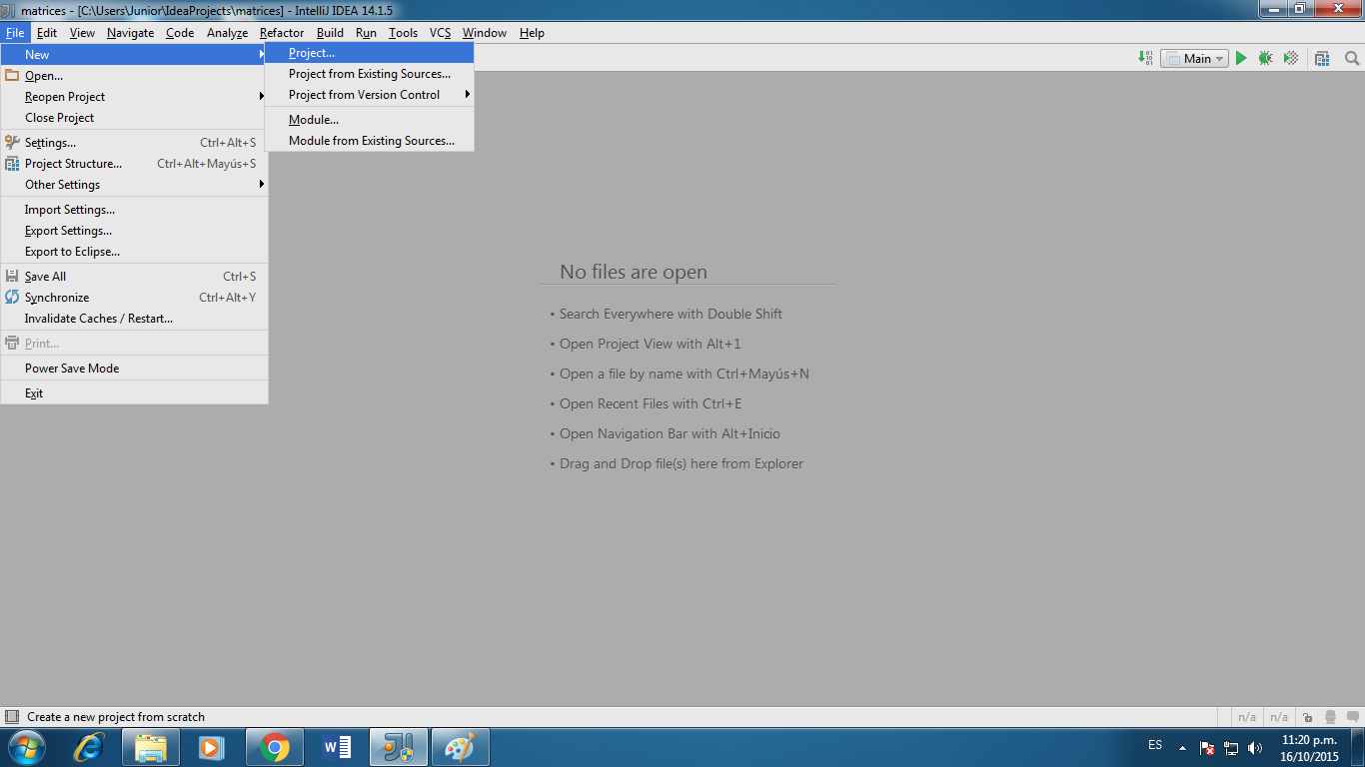

Figura 1. Página de inicio en Intellij IDEA

1. 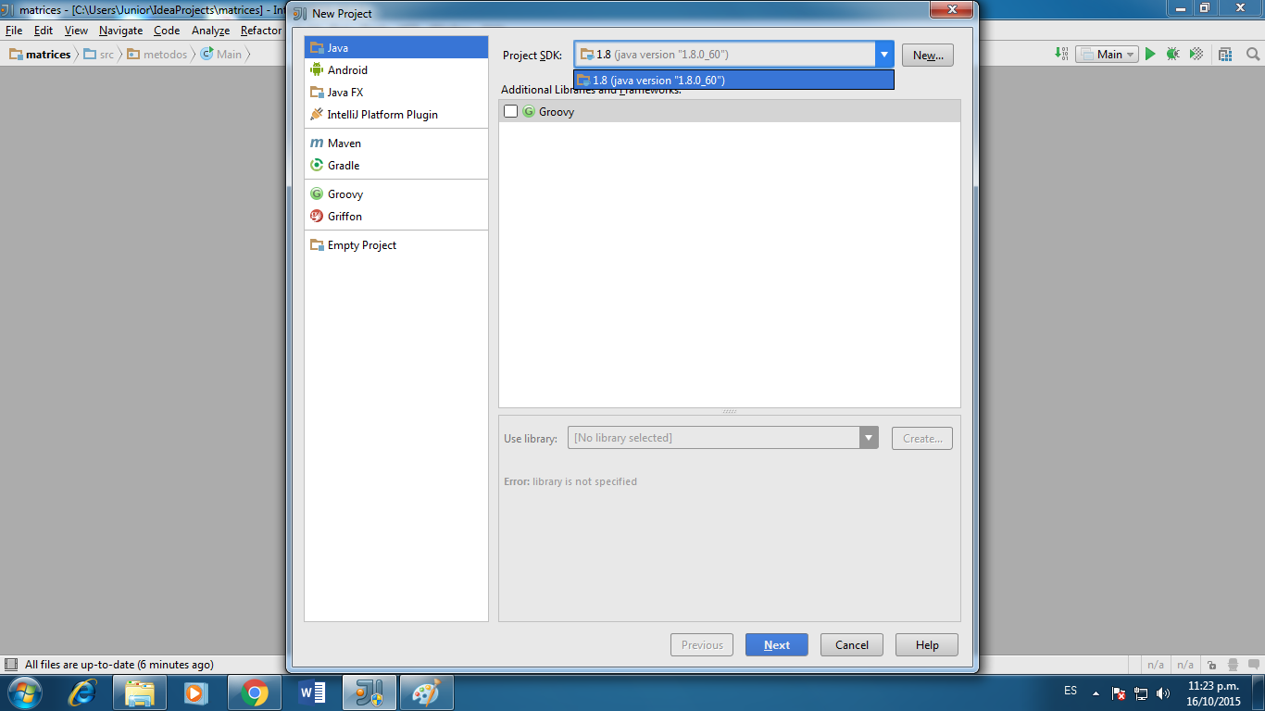Luego se abre un cuadro en donde seleccionamos un complemento de java (JDK), el cual se había instalado con anterioridad.

Figura 2. Complemento de java (JDK)

1. 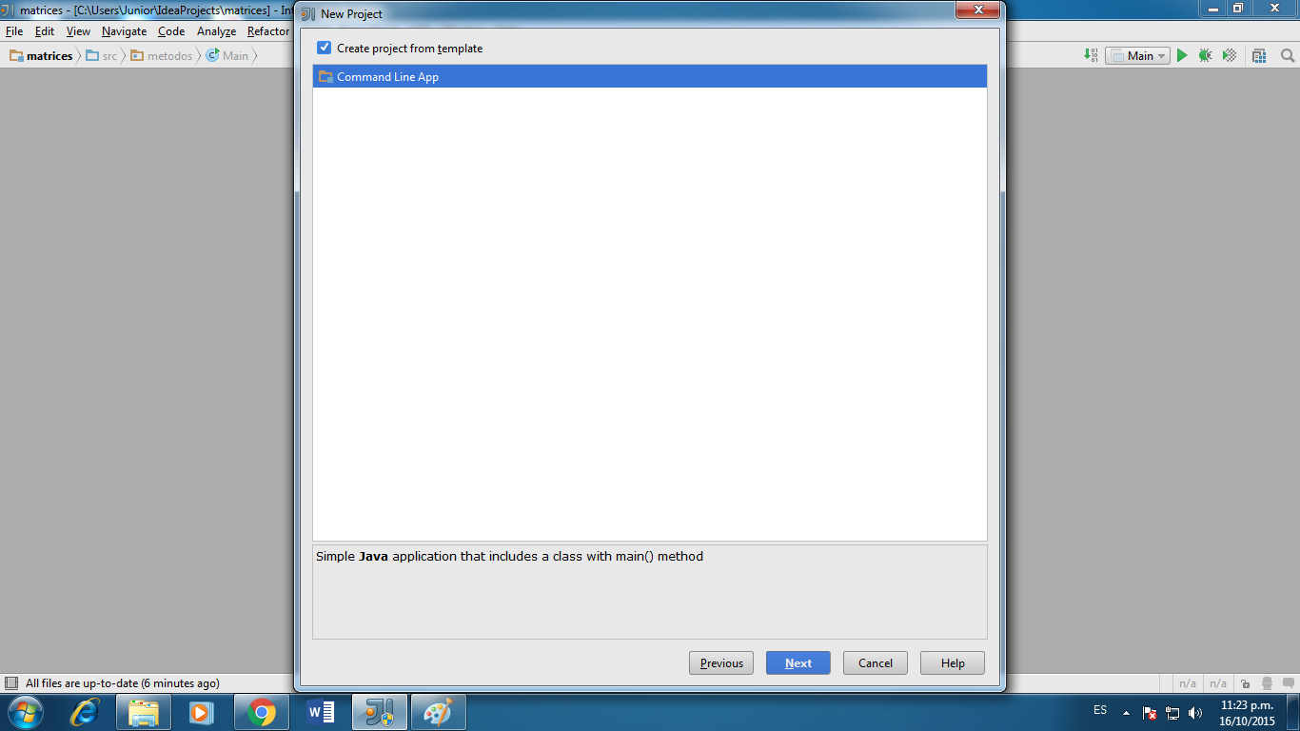En este siguiente paso damos a crear una plantilla para nuestro proyecto, la cual viene desmarcada por defecto pero en este caso le damos clic a “créate project from template”.

Figura 3. Crear plantilla

1. 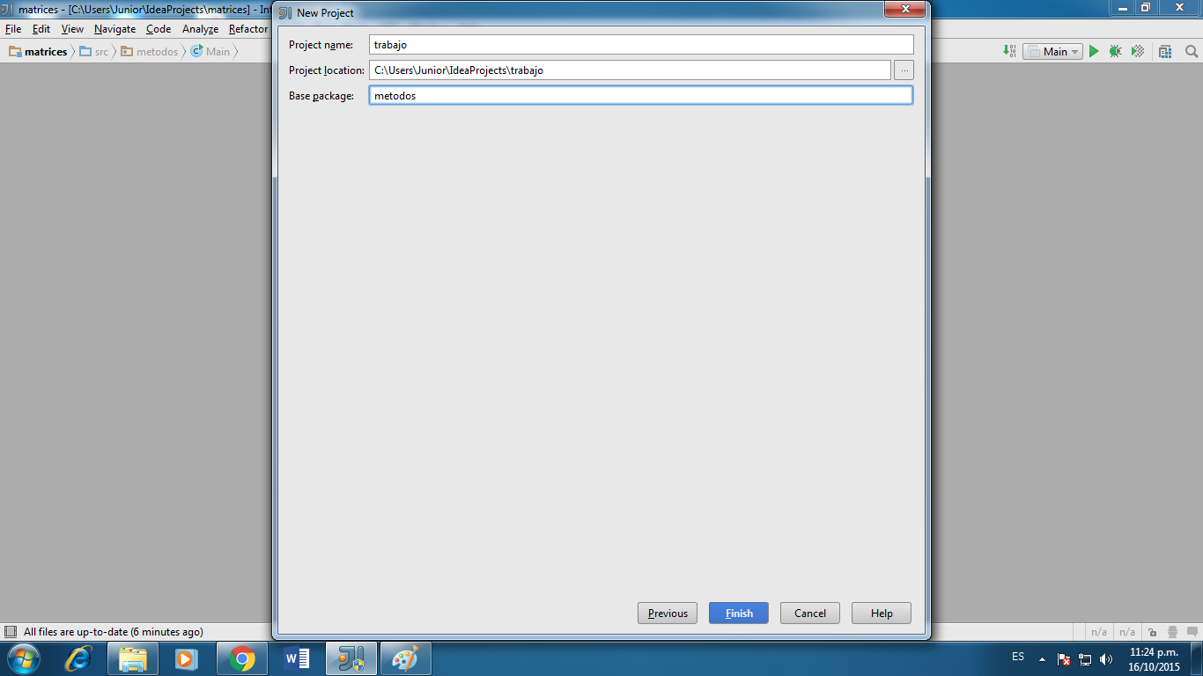Para terminar con la creación del nuevo proyecto le damos un nombre y también al paquete de la carpeta que se crea del proyecto.

Figura 4. Asignar nombre

1. 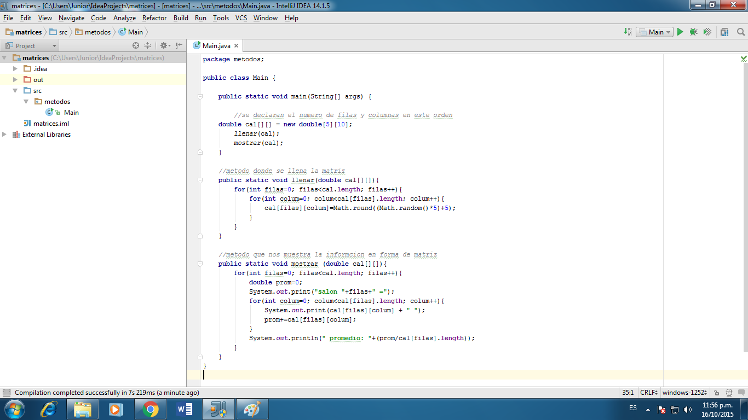Ahora damos a conocer todo el programa ya terminado con anterioridad.

Figura 5. Programa completo

1. 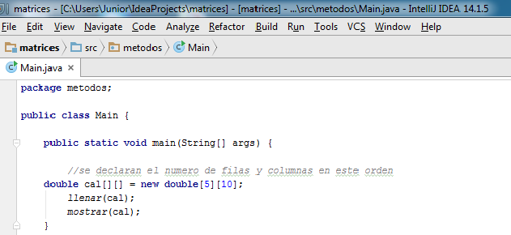En este método principal declaramos nuestros arreglos y le asignamos valores fijos a la matriz los cuales van hacer las filas y las columnas. Tambien mostramos los métodos que se van a utilizar en el desarrollo del programa.

Figura 6. Método principal

1. Para el segundo método llamamos a la matriz anteriormente creada para darles valores aleatorios a sus filas y columnas con la utilización de los dos ciclos “For” y con la expresión Math.round redondea el valor que nos queda.

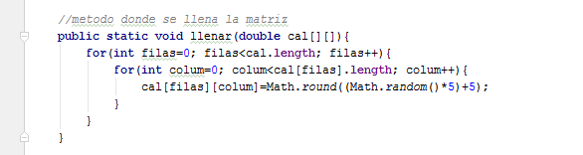

Figura 7. Método llenar matriz

1. 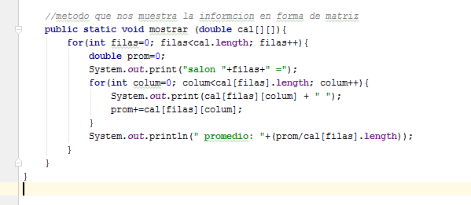Este último método nos permite mostrar los datos que ya están almacenados en la matriz y lo logamos con solo llamar los métodos anteriores. Con el ciclo “For” le damos forma a lo que va hacer nuestra matriz.

Figura 8. Método mostrar matriz

1. Por ultimo ejecutamos el programa en la pestaña Run que se encuentra señalada por una flecha roja, para probar que funciona.

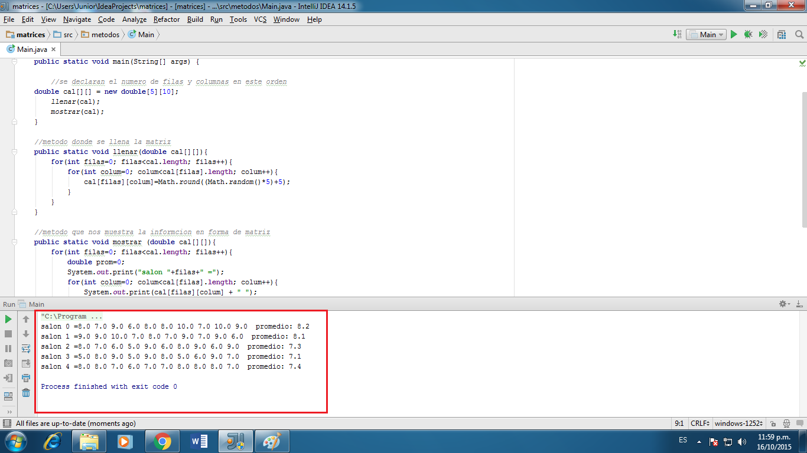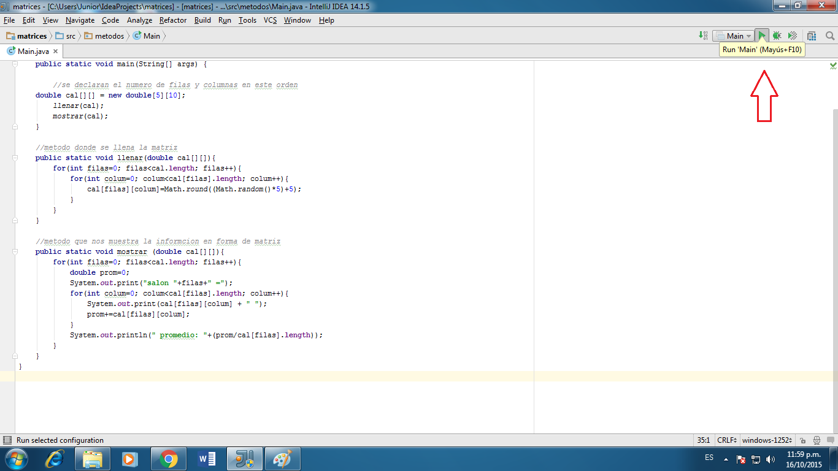

Figura 10. Resultado del programa

Figura 9. Ejecutar programa

## Tabla comparativa

|  |  |  |
| --- | --- | --- |
| Nombre del programa | Desventajas | Ventajas |
| IDE Netbeans | Muy pesado, sobre todo si se tienen varios proyectos | Puede ser usada esta plataforma para desarrollar cualquier tipo de aplicación. |
| Tiene Instalación y actualización muy simple. |
| Tiene soporte para php. |
| Poca existencia de plug-in para esta plataforma | El  depurado de las aplicaciones es más sencillo. |
| Soporta muchos lenguajes al igual que intellij IDEA. |
| La plataforma permite que las aplicaciones sean desarrolladas a partir de un conjunto de componentes de software llamados módulos. |
| Consume muchos recursos, principalmente de CPU y de RAM |
| Puede ser instalado en los diferentes sistemas operativos. |
| Tiene un entorno de desarrollo profesional y completo. |
| Puede expandirse su funcionalidad a través de la instalación de plugins. |
|  | | |
| Intellij IDEA Community Edition | Si quieres tenerlo completo tienes que comprarlo. | Autocompletado de código. Siempre te propone justo eso que necesitas. |
| Sensación de fiabilidad y robustez muy superior a otros entornos. |
| Herramienta de refactorización extremadamente inteligente. |
| Maneja muchos lenguajes de programación al igual que Netbeans |
| Cuenta con un potente editor de código. |
| Es mucho más ligero. |
| Es considerado como uno de los mejores IDE de java. |
| Se puede obtener de dos formas tanto como comercial como con licencia. |
|  |  | Permite desarrollar aplicaciones para móviles (J2ME). |
|  |